Vesi- ja viemärilaitteistot -oppaan kevään 2021 päivityskierroksella tehdyt muutokset

Seuraavilla sivuilla on kopioitu Vesi- ja viemärilaitteistot -oppaan kappaleet, joihin on tehty muutoksia kevään 2021 päivityskierroksella. Sivuille on merkitty muuttuneet kohdat punaisella fonttivärillä sekä poistetut teksti lisäksi yliviivauksella ja lisäykset alleviivauksella.

Oppaiden päivitysprosessi on kuvattu Talotekniikkainfon Ylläpito-sivulla.

2 Määritelmät
Asetusteksti
Tässä asetuksessa tarkoitetaan:
- erityisellä vesilaitteistolla laitteistoa muun kuin talousveden johtamista varten,
- hulevedellä maan pinnalta, rakennuksen katolta tai muilta vastaavilta pinnoilta pois johdettavia sade- tai sulamisvesiä,
- ilmavälillä vesikalusteen juoksuputken alareunan (tai vastaavan) ja sen alapuolella olevan säiliön (tai vastaavan) korkeimman mahdollisen vedenpinnan välistä vapaata pystysuoraa etäisyyttä,
- jakojohdolla vesijohtoa, joka palvelee kahta tai useampaa vesipistettä,
- jätevedellä yleensä viemärilaitteiston kautta pois johdettavaa vettä, joka on kemiallisesti, mikrobiologisesti, fysikaalisesti tai muuten likaantunut,
- kannatuksella vesijohdon tai viemärin tuentaa kannakkeilla,
- kertasäätöventtiilillä veden virtauksen asettamiseen tarkoitettua laitetta,
- kiintopisteellä vesijohdon tai viemärin kiinnittämistä, joka estää putken liikkeen tukemiskohtaan nähden,
- kokoojaviemärillä viemäriä, johon liittyy kaksi tai useampi viemäripiste,
- kytkentäjohdolla vesijohtoa, jolla vesikaluste yhdistetään jakojohtoon,
- kytkentäviemärillä viemäriä, jolla viemäripiste yhdistetään kokoojaviemäriin,
- liittämiskohdalla kohtaa, jossa kiinteistön vesi- ja viemärilaitteisto liitetään vesihuoltolaitoksen vesi- tai viemäriverkostoon,
- lämpimällä käyttövedellä talousvedestä lämmittämällä tehtyä vettä,
- mitoitussateella suurinta esiintyvää kymmenen minuuttia kestävää sadetta,
- mitoitusvirtaamalla vesijohtojen tai viemärien mitoitukseen käytettävää virtaaman ohjearvoa,
- normivirtaamalla vesipisteestä saatavaa tai viemäripisteeseen johdettavan virtaaman ohjearvoa,
- padotuskorkeudella hyväksyttyä tasoa, johon saakka vedenpinta saa viemärissä enintään nousta liittyneen kiinteistön kohdalla,
- padotusventtiilillä venttiiliä, joka sallii viemäriveden virtauksen vain yhteen suuntaan,
- paineviemäröinnillä viemäröintijärjestelmää, jossa jätevesi, hulevesi tai perustusten kuivatusvesi pumpataan,
- perustusten kuivatusvedellä maahan imeytynyttä vettä, joka johdetaan viemäriin tai muuhun purkupaikkaan rakennuksen pohjan ja perustusten kuivattamiseksi,
- pystyviemärillä viemäriä, jonka kaltevuus pystytasoon nähden on pienempi kuin 45 astetta,
- sammutusvesilaitteistolla palonsammutukseen tarkoitettua laitteistoa,
- sulkuventtiilillä laitetta veden virtauksen avaamista tai sulkemista varten,
- talousvedellä kaikkea vettä, joka on tarkoitettu juomavedeksi, ruoan valmistukseen tai muihin kotitaloustarkoituksiin sekä elintarvikkeiden valmistukseen, jalostukseen, säilytykseen ja markkinoille saattamiseen noudattaen, mitä terveydensuojelulain (763/1994) 16 §:ssä säädetään talousvedestä,
- tonttivesijohdolla vesijohtoa, joka yhdistää kiinteistön vesilaitteiston usean kiinteistön yhteiseen vesijohtoon,
- tonttiviemärillä viemäriä, joka yhdistää kiinteistön viemärin usean kiinteistön yhteiseen viemäriin,
- tuuletusviemärillä putkea viemärin tuulettamiseksi ja viemärin paineenvaihteluiden tasaamiseksi,
- tyhjöventtiilillä laitetta, joka putkeen tai laitteeseen syntyvässä tietyn suuruisessa alipaineessa avaa yhteyden ympäröivään ilmaan ja estää siten takaisinimun aiheuttavan lappovaikutuksen syntymisen,
- vaakaviemärillä viemäriä, jonka kaltevuus pystytasoon nähden on suurempi tai yhtä suuri kuin 45 astetta,
- vaihdettavissa olevalla vesijohdolla putkea, joka ilman suurehkoja toimenpiteitä tai rakenteita rikkomatta voidaan vaihtaa ja korjata,
- vesijohdon tai viemärin sijainnilla rakennuksessa vesijohtoa tai viemäriä asennettuna rakennuksen pohjalaattaan tai sen yläpuolelle,
- vesijohdon tai viemärin sijainnilla maassa vesijohtoa tai viemäriä asennettuna maahan rakennuksen pohjalaatan alapuolelle tai perusmuurin ulkopuolelle,
- vesikalusteella vedenottoon tarkoitettua laitetta, kuten hanaa, sekoitinta tai vastaavaa,
- vesilaitteistolla laitteistoa talousveden ja lämpimän käyttöveden johtamista varten,
- vesilukolla laitetta, joka estää viemärikaasujen pääsyn pois viemäristä,
- vesipisteellä vesikalusteella varustettua vedenottopaikkaa,
- viemärikalusteella viemäröintiin tarkoitettua laitetta, kuten pesuallas, lattiakaivo, WC-istuin tai muu vastaava,
- viemärilaitteistolla laitteistoa jätevesien, hulevesien tai perustusten kuivatusvesien poisjohtamiseksi,
- viemäripisteellä viemärikalusteella varustettua viemäröintipaikkaa,
- viettoviemäröinnillä viemäröintijärjestelmää, jossa jätevesi, hulevesi ja perustusten kuivatusvesi johdetaan pois painovoimaisesti,
- vähimmäiskaltevuudella viettoviemärin pienintä sallittua kaltevuutta, jossa viemäri toimii itsepuhdistuvasti​
- yksisuuntaventtiilillä venttiiliä, joka sallii vesijohtoveden virtauksen vain yhteen suuntaan
- ylivuotoputkella laitteen ylitäyttymisen estävää putkea
- etäluettavalla vesimittarilla vedenkulutusta mittaavaa mittaria, jonka rekisteröimä tieto voidaan lukea viestintäverkon kautta rakennuksen ulkopuolelta.
Opastava teksti
Märkätila-käsite, jota käytetään asetuksen 13 §:ssä, on määritelty Ympäristöministeriön asetuksessa rakennusten kosteusteknisestä toimivuudesta seuraavasti: märkätilalla [tarkoitetaan] huonetilaa, joka ei ole asuinhuone ja jonka lattiapinta on tilan käyttötarkoituksen vuoksi vedelle alttiina ja jonka seinäpinnoille voi normaalissa käyttötilanteessa roiskua tai tiivistyä vettä.

5 Suojaaminen terveydellisiltä vaaroilta ja muilta haitoilta
Asetusteksti
Vesihuoltolaitoksen verkostoon liitetyllä vesilaitteistolla ei saa olla suoraa yhteyttä muusta vesilähteestä vetensä saavaan vesilaitteistoon, viemärilaitteistoon tai erityiseen vesilaitteistoon.
Vesilaitteistossa käytettävien tuotteiden on oltava talousveden johtamiseen soveltuvia.
Vesilaitteiston on oltava sellainen, että torjutaan veden takaisinimeytymisestä sekä nesteiden ja kaasujen sisään tunkeutumisesta johtuva pilaantumisvaara. Jos vesijohto sijaitsee pilaantuneessa maaperässä tai pilaantumisvaara on olemassa, on käytettävä diffuusiotiivistä putkimateriaalia.

Opastava teksti
Jos vesihuoltolaitokseen liitetty vesilaitteisto on tarpeellista liittää myös muusta vesilähteestä vetensä saavaan vesilaitteistoon, käytetään takaisinimusuojauksena yleensä ilmaväliä AA tai AB (SFS-EN 1717, taulukko 2). Myös muut ilmaväliin perustuvat takaisinimusuojaukset kyseisen standardin mukaan ovat mahdollisia, kun huomioidaan myös mm. taulukon 2 osoittamien eri takaisinimusuojien soveltuvuus eri nesteluokkiin. Sulkuventtiilin ja takaiskuventtiilin yhdistelmä muodostaa suoran yhteyden, eikä se ole asetuksen sallima ratkaisu.
Ilmaväliä käytetään suojauksena aina, kun se on teknisesti mahdollista (esimerkiksi pesualtaat, ammeet, pore- ja uima-altaat). Ilmaväli estää saastuneen nesteen takaisinvirtauksen talousvesijärjestelmään kiinteän, avoimen ja irrallisen etäisyyden avulla. Pienin sallittu ilmaväli on normaalisti 20 mm. Poikkeuksena on loiskiva ja epävakaa vedenpinta, joka edellyttää vähintään 50 mm:n ilmaväliä. Jos säiliössä on ylivuotoaukko, joka pystyy johtamaan pois säiliöön tulevan suurimman mahdollisen vesivirtaaman, lasketaan ilmaväli ylivuotoaukon yläreunaan. Mikäli ylivuoto ei ole riittävä tai se voi tukkeutua, lasketaan ilmaväli säiliön tms. yläreunaan, kuten pesualtaan tai pesuistuimen yhteydessä.
Ilmaväli AB voidaan toteuttaa kuvan 5.1 mukaisella säiliöratkaisulla, jossa vesihuoltolaitoksen vesijohdosta vettä tuovan johdon pään ja ylivuodolla varmistetun ylimmän vedenpinnan välinen ilmaväli on vähintään 50 mm. Ylivuoto on mitoitettava siten, että sen kautta säiliöstä poistuvan veden virtaama on vähintään kaksi kertaa säiliöön tulevan veden enimmäisvirtaama. Periaatekuva ilmavälin AA-ratkaisusta on kuvassa 5.2.
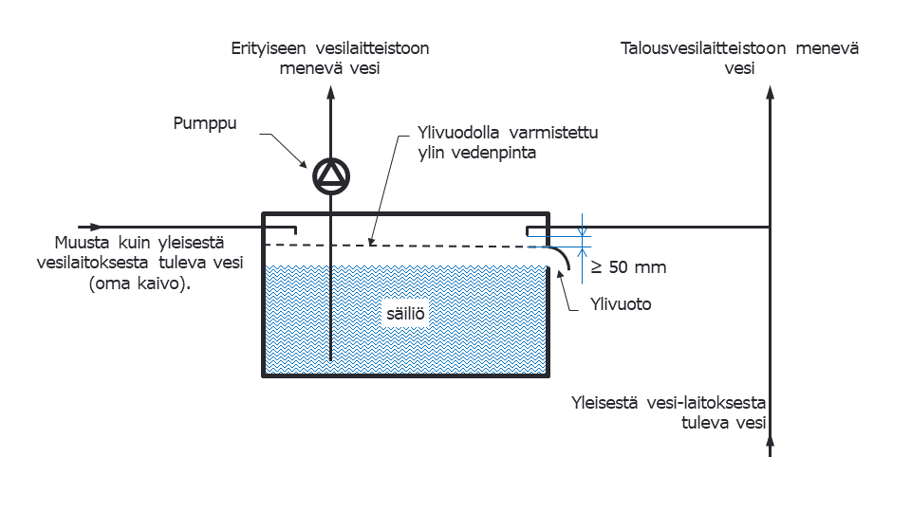
Kuva 5.1. Esimerkki veden johtamisesta vesihuoltolaitoksen verkosta ja muusta vesilähteestä käyttäen takaisinimusuojausta AB.

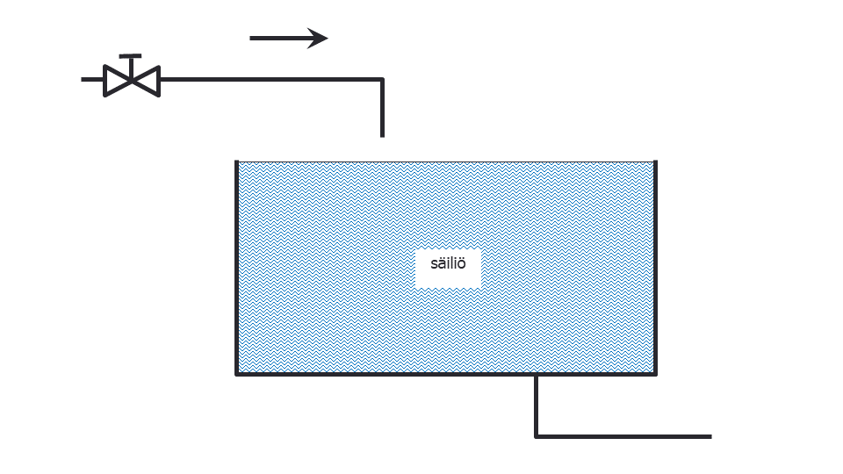
Kuva 5.2 Esimerkki tyypin "AA" ratkaisusta.

Nesteluokat riskinarviointiin tehtäessä takaisinimusuojauksen valintaa (SFS-EN 1717):
- Luokka 1: Ihmisten käyttämä vesi, joka tulee suoraan talousveden jakelujärjestelmästä.
- Luokka 2: Neste, joka ei aiheuta ihmisille terveydellistä vaaraa. Neste, jonka on todettu sopivan ihmisten käyttöön, mukaan lukien vesi, joka otetaan talousveden jakelujärjestelmästä, joka on voinut käydä läpi muutoksen maussa, hajussa, värissä tai lämpötilassa (lämpeneminen tai jäähtyminen).
- Luokka 3: Neste, joka aiheuttaa ihmiselle vähäisen terveydellisen vaaran sisältämällä yhden tai useamman haitallisen aineen.
- Luokka 4: Neste, joka aiheuttaa ihmiselle terveydellisen vaaran sisältämällä yhden tai useamman myrkyllisen tai hyvin myrkyllisen aineen tai yhden tai useamman radioaktiivisen, mutageenisen tai karsinogeenisen aineen.
- Luokka 5: Neste, joka aiheuttaa ihmiselle terveydellisen vaaran sisältämällä mikrobiologisia tai virusperäisiä aineita.
Esimerkkejä nesteluokista ja niiden edellyttämistä takaisinimusuojauksen tavoista on standardissa SFS-EN 1717 liitteessä B.

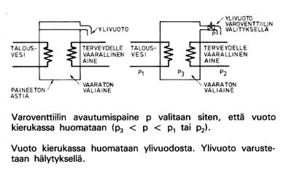
Kuva 5.2 Lämmöntalteenottolaitteen vesipiirien erottamistapoja.

Vesijohdot asennetaan siten, että ne eivät joudu kosketuksiin aineiden (jätevesi, kylmäaine, glykoli) kanssa, jotka vuotamalla tai kulkeutumalla putken seinämän läpi voivat saastuttaa veden. Erottamiseen yhdellä tai kahdella seinämällä löytyy ohjeita esimerkiksi standardista SFS-EN 1717. Lämmöntalteenottolaitteet ja vastaavat toteutetaan esimerkiksi kuvan 2 periaatetta noudattaen.
Kappaleen standardiviitteet on listattu esimerkissä Vesi- ja viemärilaitteistot -oppaan standardiviitteet.

10 Vesimittarit
Asetusteksti
Kiinteistön vesimittarin on oltava paikassa, jossa se on helposti asennettavissa, luettavissa ja huollettavissa eikä se pääse jäätymään.
Rakennuksessa on oltava huoneistokohtaiset vesimittarit huoneistoon tulevan kylmän ja lämpimän veden mittaamiseen siten, että mittareiden osoittamaa vedenkulutusta on mahdollista käyttää laskutuksen perusteena. Huoneistokohtaisten vesimittareiden on oltava etäluettavia. Huoneistokohtaisten vesimittareiden on sijaittava paikassa, jossa ne ovat helposti asennettavissa, huollettavissa ja luettavissa.
Opastava teksti
Vesimittari sijoitetaan sopivaan paikkaan siten, että se on helposti asennettavissa, luettavissa, huollettavissa ja vaihdettavissa. Se suojataan jäätymiseltä, kuumuudelta sekä muilta vahingollisilta vaikutuksilta.
Kiinteistön vesimittarin varusteineen ja tonttivesijohdon mitoittaa ja asentaa vesihuoltolaitos. Paikallisella vesihuoltolaitoksella voi olla omia ohjeitaan, joten käytäntö on hyvä tarkistaa suunnitteluvaiheessa. Vesilaitos vastaa päävesimittarin mitoituksesta ja toiminnasta. Kiinteistön vesimittari asennetaan, mikäli mahdollista, välittömästi perusmuurin sisäpuolella olevaan lattiakaivolliseen huonetilaan kohtaan, jossa tonttivesijohto tulee rakennuksen sisään. Kiinteistön vesimittari varustetaan yksisuuntaventtiilillä, jos kiinteistöön tulee useampia kuin yksi tonttivesijohto (esimerkiksi toinen tonttivesijohto on sammutusvesilaitteistoa varten).
Asuntokohtaiset vesimittarit asennetaan usein huoneiston puolelle lämpimän veden odotusajan minimoimiseksi. Kiertojohtoon asennettavista vesimittareista ei ole hyviä kokemuksia, eikä tätä toteutustapaa suositella.
Vesimittareiden asennuksessa on noudatettava valmistajan ohjeita siten että näyttölaite tulee oikeaan suuntaan. Mittari on valittava ja asennettava niin, että sitä voitaisiin käyttää laskutuksen perusteena, vaikka laskutusperuste olisikin jokin muu kuin mittaukseen perustuva. Mittarin käyttäminen laskutuksen perusteena edellyttää asennusohjeiden tarkkaa noudattamista. Vesimittareille varataan riittävä tila, johon mittarit on asennettavissa niin, että valmistajan asennusohjeita voidaan noudattaa. Katso esimerkki Huoneistokohtaisten vesimittareiden asennuspaikan suunnittelu, TUKES-ohje.
Vesimittarin molemmin puolin asennetaan sulkuventtiilit.
Huollettavien ja tarkastettavien laitteiden kohdalle tehdään riittävän suuri mutta kuitenkin vähintään 500 mm x 500 mm kokoinen, selkeästi merkitty, irrotettava tai avattava luukku. Luukku on suunniteltava ja asennettava siten, ettei se likaannu tai vaurioidu, kun sitä joudutaan toistuvasti avaamaan.
Vesimittareiden asennuksesta vastaavan henkilön tulee tehdä merkintä tarkastusasiakirjaan. Huoneistokohtaisten vesimittarien toiminta tarkastetaan ja laaditaan tarkastusasiakirja. Mekaanisten paikallisesti luettavien vesimittareiden liike- tai pyörimissuunta voidaan tarkistaa avaamalla kyseisen asunnon vesikalusteita. Etäluettavien vesimittareiden koestuksesta on esitettävä erillinen pöytäkirja. Etäluettavien vesimittareiden toiminnan tarkistus tehdään yleensä laitevalmistajan toimesta ja laadittu tarkastusasiakirja liitetään luovutusaineistoon. Käyttöönoton yhteydessä on hyvä varmistua myös päävesimittarin oikeasta toiminnasta.

17 Vesilaitteiston sulku- ja varolaitteet
Asetusteksti
Vesilaitteistossa on oltava sulkemismahdollisuudet siten, että laitteistoa on helppo käyttää, huoltaa ja korjata.
Sulkuventtiileiden on sijaittava:
- talokohtaisesti
- huoneistokohtaisesti
- pystyjakojohdoissa
- jakojohtoihin asennettujen laitteiden molemmin puolin
- ennen laitetta tai kalustetta, joka on liitetty kytkentäjohtoon
- vesimittareiden molemmin puolin.
Lämpimän käyttöveden laitteistossa on oltava varolaite ylipaineen estämiseksi.
Opastava teksti
Sulkuventtiileinä käytetään venttiilejä, jotka eivät aiheuta haitallisia paineiskuja. Nopeasti suljettavan sulkuventtiilin koko saa olla enintään DN 50. Suurempien venttiilien tulee olla hitaasti suljettavaa mallia. Sulkuventtiilit sijoitetaan helposti luokse päästäviksi ja vaihdettaviksi irrotettavin liitoksin.
Pääsulkuventtiili tonttivesijohtoon asennetaan tavallisesti jakelujohdon läheisyyteen. Tonttivesijohdon ja päävesimittarin sulkuventtiileineen asentaa vesihuoltolaitos, jollei toisin sovita.
Huoneiston sisäiset pystyjakojohdot varustetaan suluilla, mikäli se parantaa käyttöturvallisuutta ja huollettavuutta.
Erityissuunnittelija määrittää varolaitteiden avautumispaineet.
Talousvesiverkoston ylipaineen varolaitteista on määräys myös vesi- ja viemärilaitteistoasetuksen 19 §:ssä.

37 Rakennuksen sisäpuolisten hulevesiviemäreiden tiiviys ja käyttövarmuus

37.1 Hulevesiviemärin tiiviys
Asetustekstin mukaan sisäpuolisten hulevesiviemäreiden tiiviys on tarkastettava. Vesivuotojen välttämiseksi sisäpuolisten hulevesiviemäreiden tiiviys on tarkistettava kulloinkin sopivalla tavalla. Työvaiheen vastuuhenkilö, joka tekee merkinnän tarkastusasiakirjaan, nimetään LVI-aloittamiskokouksessa.
Vaativissa tai riskialttiissa kohteissa tai korkeissa rakennuksissa rakennuksen sisäpuoliset hulevesiviemärit voidaan tarkistaa hulevesijärjestelmän tiiviys- ja kestävyyskokeella, joka kannattaa tehdä rakentamisen varhaisessa vaiheessa. Vaativuutta voidaan arvioida esim. sillä, kuinka suuret vahingot mahdollinen hulevesijärjestelmän vuoto tai viemärin liitoksen irtoaminen voi aiheuttaa. Mahdollisia riskitekijöitä rakennuksen sisäisen hulevesijärjestelmän osalta ovat korkea rakennus (esim. yli 8 metriä), pitkät vaakalinjat rakennuksen sisällä, hulevesiviemärin äkilliset suunnanmuutokset ja risteyskohdat.
Hulevesiviemäreiden tiiviys- ja kestävyyskoe suoritetaan esimerkiksi seuraavasti. Hulevesilinjan alin kohta varustetaan väliaikaisella sulkuventtiilillä tai suljetaan virtaus muulla tavalla, jonka jälkeen hulevesiputkisto täytetään vedellä. Seurataan vesipinnan korkeutta ja kannatuksen kestävyyttä esim. 30 min ajan. Tämän jälkeen sulkuventtiili avataan tai muu virtauksen esto poistetaan ja tutkitaan, kestääkö putkiston kannatus linjan voimakkaan tyhjenemisen. Tällainen tilanne on mahdollinen rankkasateella padotustilanteessa. Parempi on, että heikko kannatus löydetään rakennusvaiheessa, kuin valmiissa rakennuksessa.
Hulevesiviemäri on suositeltavaa tarkastaa myös sisäpuolisin kuvauksin myös rakennuksen ulkopuolella.
Hulevesiviemärin putkimateriaali valitaan tarkoituksenmukaisesti. Rakennuksen sisäisen hulevesiviemärin materiaalin ja liitostavan valinnassa huomioidaan putkistoon padotustilanteessa kohdistuva paine. Vesipatsaan aiheuttama staattinen paine voidaan riittävällä tarkkuudella määritellä siten, että 1 m vesipatsasta aiheuttaa 10 kPa = 0,1 bar paineen. (Esim. 15 m korkean nestepatsaan tai vettä täynnä olevan putken aiheuttama staattinen paine putkiston alaosassa on 150 kPa = 1,5 bar.) Korkeissa rakennuksissa käytetään hitsattavaa putkea tai uuten tiiviiksi osoitettua järjestelmää.
… teksti jatkuu ….

